深圳实验学校高中部2014-2015学年度第一学期第三阶段考试

**高一数学参考答案**

**一、选择题**

|  |  |  |  |  |  |  |  |  |  |  |
| --- | --- | --- | --- | --- | --- | --- | --- | --- | --- | --- |
| 题号 | 1 | 2 | 3 | 4 | 5 | 6 | 7 | 8 | 9 | 10 |
| 答案 | B | B | A | D | C | B | B | A | D | B |

**二．填空题**



11.  12. 13.  14. （2,3）

15. 16. 

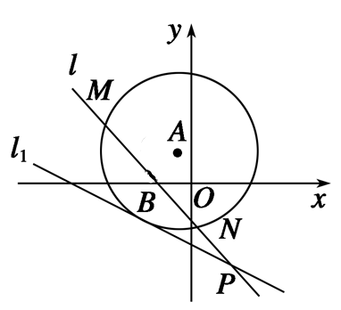**三、解答题**

17.**（本题10分）**如图所示，已知以点*A*(－1，2)为圆心的圆与直线*l*1：*x*＋2*y*＋7＝0相切．过点*B*(－2,0)的动直线*l*与圆*A*相交于*M*，*N*两点.

(1)求圆*A*的方程；

(2)当|*MN*|＝2时，求直线*l*的方程；

解　(1)设圆*A*的半径为*R*.

∵圆*A*与直线*l*1：*x*＋2*y*＋7＝0相切，

∴*R*＝＝2……………………………………………………………2分

∴圆*A*的方程为(*x*＋1)2＋(*y*－2)2＝20. …………………………… ……………4分

(2)当直线*l*与*x*轴垂直时，易知*x*＝－2符合题意；……………………………5分

当直线*l*与*x*轴不垂直时，设直线*l*的方程为*y*＝*k*(*x*＋2)，……………………6分

即*kx*－*y*＋2*k*＝0.连接*AQ*，则*AQ*⊥*MN*.

∵|*MN*|＝2，∴|*AQ*|＝＝1.

由|*AQ*|＝＝1，得*k*＝…………………………. ……………………………………….………8分

∴直线*l*的方程为3*x*－4*y*＋6＝0.

∴所求直线*l*的方程为*x*＝－2或3*x*－4*y*＋6＝0. …………………………………10分

18. **（本题10分）**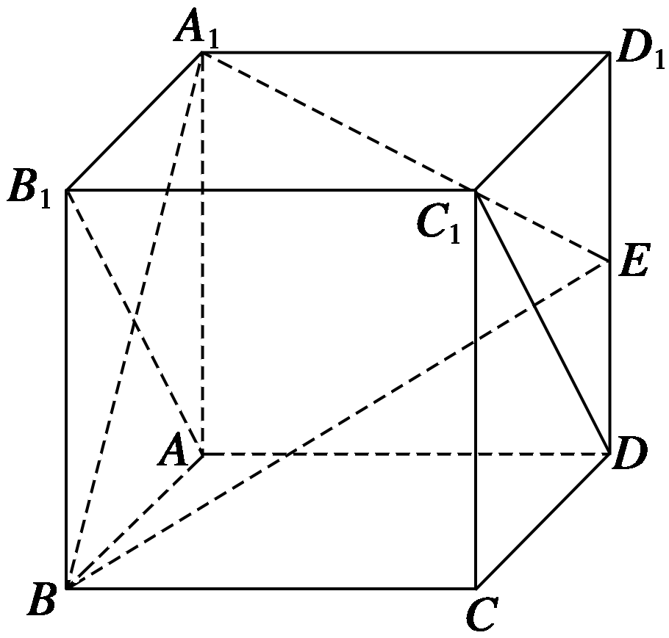如图所示，在正方体*ABCD*－*A*1*B*1*C*1*D*1中，*E*是棱*DD*1的中点．

(1)证明：平面*ADC*1*B*1⊥平面*A*1*BE*；

(2)在棱*C*1*D*1上是否存在一点*F*，使*B*1*F*∥平面*A*1*BE*？证明你

的结论．

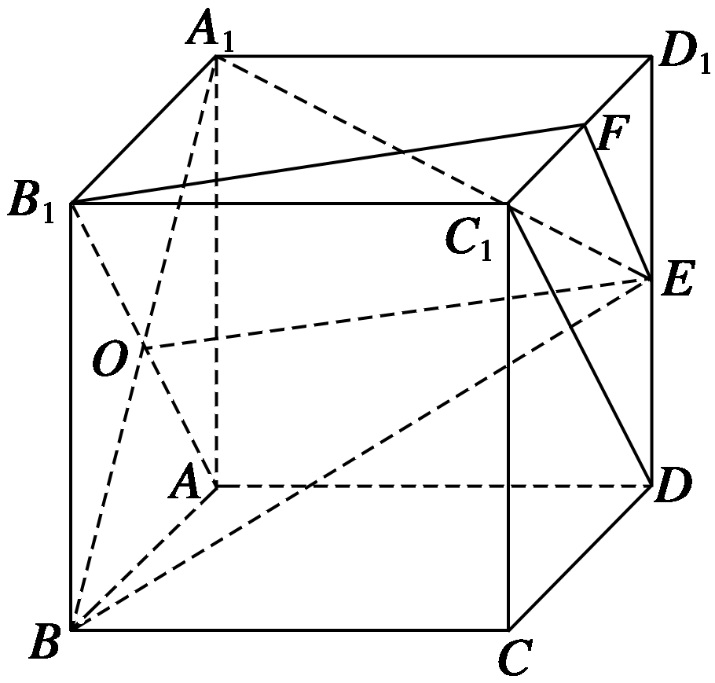(1)证明　如图，因为*ABCD*－*A*1*B*1*C*1*D*1为正方体，

所以*B*1*C*1⊥面*ABB*1*A*1.

因为*A*1*B*⊂面*ABB*1*A*1，

所以*B*1*C*1⊥*A*1*B*.[来…………………………..2分

又因为*A*1*B*⊥*AB*1，*B*1*C*1∩*AB*1＝*B*1，

所以*A*1*B*⊥面*ADC*1*B*1.

因为*A*1*B*⊂面*A*1*BE*，所以平面*ADC*1*B*1⊥平面*A*1*BE*………………………………..5分

(2)解　当点*F*为*C*1*D*1中点时，可使*B*1*F*∥平面*A*1*BE*.

证明如下：

易知：*EF*∥*C*1*D*，且*EF*＝*C*1*D*.

设*AB*1∩*A*1*B*＝*O*，则*B*1*O*∥*C*1*D*且*B*1*O*＝*C*1*D*，

所以*EF*∥*B*1*O*且*EF*＝*B*1*O*，

所以四边形*B*1*OEF*为平行四边形．……………………………….…………..7分

所以*B*1*F*∥*OE*.

又因为*B*1*F*⊄面*A*1*BE*，*OE*⊂面*A*1*BE*.

所以*B*1*F*∥面*A*1*BE*. ………………………………..10分

19. **（本题12分）**如图所示，在矩形ABCD中，AB=2BC=2a，E为AB上一点，将B点沿线段EC折起至点P，连接PA、PC、PD，取PD的中点F，若有AF∥平面PEC.

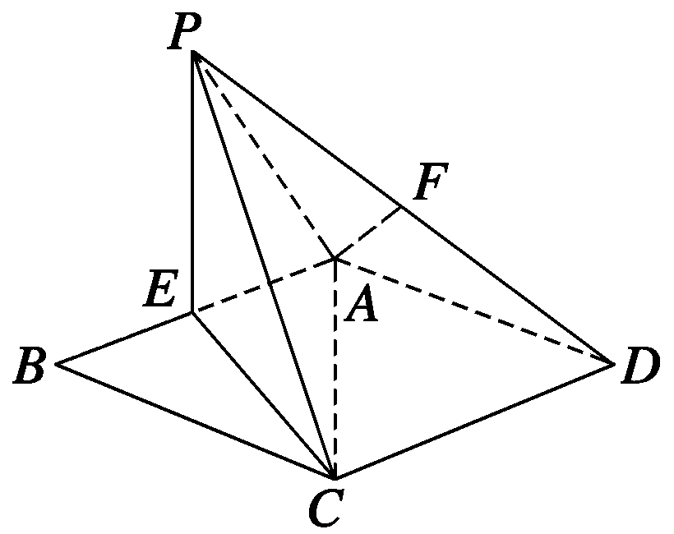（1）试确定E点位置；

（2）若异面直线PE、CD所成的角为60°，并且PA的长度大于a，

求证：平面PEC⊥平面AECD.

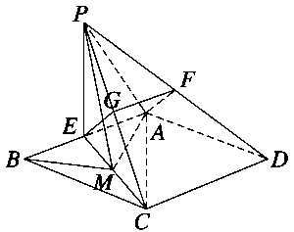

（1）**解** E为AB的中点.

证明如下:取PC的中点G，连接GE，GF.

由条件知GF∥CD，EA∥CD，∴GF∥EA.

则G、E、A、F四点共面. ………………………2分

∵AF∥平面PEC，

平面GEAF∩平面PEC=GE，

∴FA∥GE.

则四边形GEAF为平行四边形. ………………………4分

∴GF=AE，∵GF=CD，∴EA=CD=BA.

即E为AB的中点. ………………………………..6分

（2）**证明** ∵EA∥CD，PE、CD所成的角为60°，且PA的长度大于a.

∴∠PEA=120°.

∵PE=BE=EA=a，∴PA=a.

取CE的中点M，连接PM，AM，BM，在△AEM中，

AM==a.

∵PM=BM=a，∴PM2+AM2=PA2.

则∠PMA=90°，PM⊥AM.

∵PM⊥EC，EC∩AM=M，

∴PM⊥平面AECD.

∵PM平面PEC，

∴平面PEC⊥平面AECD…………………………………………………………………..12分

20. **（本题12分）**已知曲线*C*的方程：*x*2＋*y*2－4*x*＋2*y*＋5*m*＝0.

(1)当*m*为何值时，此方程表示圆；

(2)若*m*＝0，是否存在过点*P*(0,2)的直线*l*与曲线*C*交于*A*，*B*两点，且|*PA*|＝|*AB*|，若存在，求直线*l*的方程；若不存在，说明理由．

解　(1)方程可化为(*x*－2)2＋(*y*＋1)2＝5－5*m*，

当5－5*m*>0，即*m*<1时表示圆． …………………………4分

(2)当*m*＝0时，曲线*C*的方程为*x*2＋*y*2－4*x*＋2*y*＝0.

①当直线*l*斜率不存在时，[来源:中|教|网z|z|s|tep]

即直线*l*方程为*x*＝0，*A*(0,0)，*B*(0，－2)，|*PA*|＝|*AB*|，符合题意． ……….6分

②当直线*l*斜率存在时，设直线*l*方程为*y*＝*kx*＋2，………………………..……7分

联立方程组

有(1＋*k*2)*x*2＋(6*k*－4)*x*＋8＝0.

依题意有*Δ*＝4(*k*2－12*k*－4)>0， ………………………..……8分

∵|*PA*|＝|*AB*|，

∴*A*为*PB*的中点，∴*xB*＝2*xA*. ………………………..……9分

∴

即 ………………………..……10分

解得*k*＝－，满足*Δ*>0， ………………………..……11分

∴直线*l*的方程为5*x*＋12*y*－24＝0.

综上所述，直线*l*的方程为*x*＝0或5*x*＋12*y*－24＝0………………………..……12分

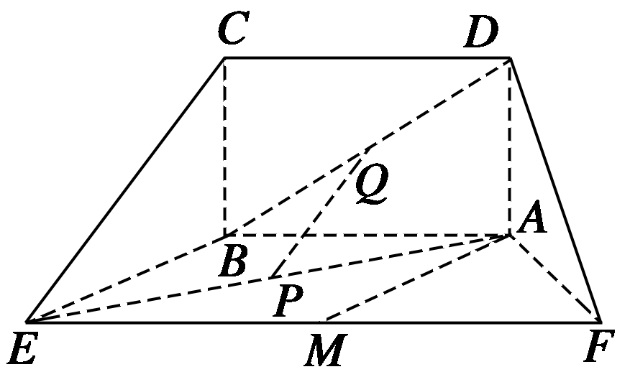21. **（本题13分）**如图，五面体中，四边形*ABCD*是矩形，*AD*⊥面*ABEF*，且*AD*＝1，*AB*∥*EF*，*AB*＝*EF*＝2，*AF*＝*BE*＝2，*P*、*Q*、*M*分别为*AE*、*BD*、*EF*的中点．

(1)求证：*PQ*∥平面*BCE*；

(2)求证：*AM*⊥平面*ADF*；

(3)求二面角*A*－*DF*－*E*的余弦值．

证明(1)　连接*AC*，因为四边形*ABCD*是矩形，*Q*为*BD*的中点，

∴*Q*为*AC*的中点，

又在△*AEC*中，*P*为*AE*的中点，∴*PQ*∥*EC*，

∵*EC*⊂面*BCE*，*PQ*⊄面*BCE*，∴*PQ*∥平面*BCE*. ………………………..……4分

(2)证明　∵*M*为*EF*的中点，∴*EM*＝*AB*＝2，

又∵*EF*∥*AB*，

∴四边形*ABEM*是平行四边形．

∴*AM*∥*BE*，*AM*＝*BE*＝2，

又∵*AF*＝2，*MF*＝2，

∴△*MAF*是Rt△且∠*MAF*＝90°.

∴*MA*⊥*AF*.

又∵*DA*⊥平面*ABEF*，*MA*⊂面*ABEF*，

∴*MA*⊥*DA*，又∵*DA*∩*AF*＝*A*，

∴*AM*⊥平面*ADF*. …………..……8分

(3)在△MAF中，∵AM2+AF2=MF2，

∴△MAF为RT△，∴MA⊥AF，

∵AD⊥平面ABEF，AD平面ADF，

∴平面ADF⊥平面ABEF，

∴MA⊥平面ADF，…………………………………………………………………9分

过A做FD垂线，垂足为G，连接MG，

由三垂线定理， AGM就是二面角*A*－*DF*－*E*的平面角，…………………10分

AG=，∵AM=EB=2，△AMG为RT△，∴ MG=，……………………11分

二面角*A*－*DF*－*E*的余弦值为……………………13分

22. **（本题13分）**已知圆*O*：和定点*A*(2,1)，由圆*O*外一点向圆*O*引切线*PQ*，切点为*Q*，且满足．



(1) 求实数*a*、*b*间满足的等量关系；

(2) 求线段*PQ*长的最小值；

(3) 若以*P*为圆心所作的圆*P*与圆*O*有公共点，试求半径取最小值时圆*P*的方程．

**解：**（1）连为切点，，由勾股定理有

.

又由已知，故.

即：.

化简得实数*a*、*b*间满足的等量关系为：. ………………………4分

（2）由，得.

=.

故当时，即线段*PQ*长的最小值为 ………………………8分

解法2：由(1)知，点*P*在直线*l*：2*x* + *y*－3 = 0 上.

∴ | *PQ* |**min** = | *PA* |**min**，即求点*A* 到直线 *l* 的距离.

∴ | *PQ* |**min** = = .

（3）设圆*P* 的半径为，

圆*P*与圆*O*有公共点，圆 *O*的半径为1，

即且.………………………10分

而，

故当时，

此时, ，.

得半径取最小值时圆*P*的方程为．

解法2： 圆*P*与圆*O*有公共点，圆 *P*半径最小时为与圆*O*外切（取小者）的情形，而这些半径的最小值为圆心*O*到直线*l*的距离减去1，圆心*P*为过原点与*l*垂直的直线*l’* 与*l*的交点*P*0.

*r* = －1 = －1.



*P*0

*l*

又 *l’*：*x*－2*y* = 0,

解方程组，得.即*P*0( ,).

∴ 所求圆方程为.

………………………13分